Sistema de control difuso realimentado mediante visión artificial

Gustavo Damián Gil
Univesidad Tecnológica Nacional, Facultad Regional Buenos Aires

Abstract
El presente trabajo pretende abordar problemáticas del Control No Lineal empleando elementos físicos y computacionales, como alternativa didáctica a las tradicionales simulaciones. Involucrando técnicas de Lógica Difusa y Visión Artificial, mediante herramientas convencionales como ser: una computadora con Matlab, una WebCam, unos LEGO TECHNICS que conformarían el hardware mecánico y una interfase de potencia que conformaría el hardware eléctrico del sistema (el costo de ésta última no supera los 15U$S).

Palabras Clave
Sistema No Lineal, Controlador Fuzzy Logic, Visión Artificial, Real time, Segway, Dynamic Stabilization, Matlab.

Introducción
El sistema de control de un Péndulo Invertido, es un proyecto que contiene tanto sistemas mecánicos, como electrónicos. Es el principio básico de funcionamiento de los sistemas de estabilización dinámica [1], que comprende un gran universo, como ser: desde el transbordador espacial, hasta una silla de ruedas que pueda subir escaleras [2].

La coordinación perfecta entre los sistemas mecánicos y electrónicos de este proyecto, lo convierte en un tema de gran interés para los Sistemas de Control Retroalimentados. Puede abordarse desde el punto de vista "lineal" (acotando el ángulo de movimiento del péndulo y minimizando los rozamientos y elasticidades lo suficiente, como para que presente un comportamiento lineal), y también desde el punto de vista mas genera el "no lineal", que es el caso que abordaremos.
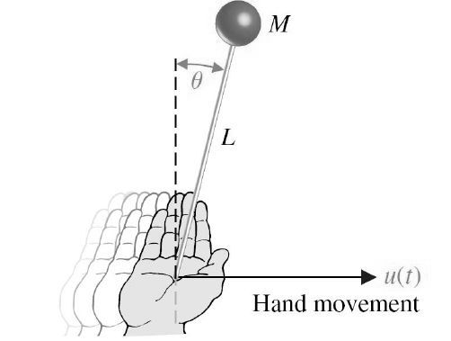
Figura 1: Juego de la escoba
Para describir brevemente el sistema, realizaremos una analogía con una situación popular (el juego de equilibrar la escoba con la mano), la cuál ha servido de inspiración para el diseño e implementación del mismo.

En el juego (Fig. 1), una persona coloca un extremo de la escoba sobre una de sus palmas y con la otra mano posiciona la escoba en forma perpendicular al suelo. Luego, ésta segunda mano suelta la escoba, la cual debe ser estabilizada solo con movimientos de la mano restante.

El jugador simplemente observa hacia dónde comienza a caer la escoba y mueve su mano
con la base de la misma hacia ése lugar, con el fin de no dejarla caer.

El sistema de control se ejecuta en una computadora convencional y fue desarrollado en Matlab [3].

Refiriéndonos al hardware, emplea una base móvil y un eje que le otorga un grado de libertad a nuestro péndulo, acotando la complejidad del sistema a una sola dimensión como se muestra a en la Fig. 2.
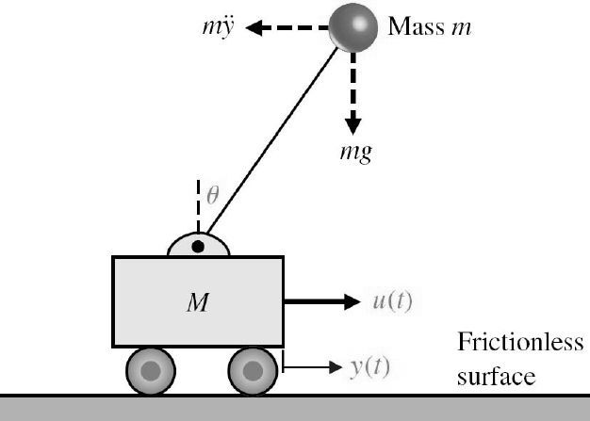
Figura 2: Esquema del sistema mecánico

Al igual que un jugador, emplea una realimentación visual, mediante una WebCam, realizando mediciones de inclinación mediante el procesamiento de imágenes en tiempo real.

De esta manera, el proceso de medición mediante visión artificial, nos entrega el ángulo de desviación del péndulo y la velocidad instantánea del mismo, que son procesados mediante un sistema de control difuso, el cual envía señales de control a través de la placa de sonido de una computadora que actúa desplazando la base móvil que sostiene el péndulo.

Sistema Mecánico
Describiremos los diversos "detalles constructivos" de nuestro péndulo invertido, que lo convierten en un sistema claramente no lineal (Fot.1).

Como guía de la base del péndulo, se empleará un conjunto de fichas LEGO Technics [4] formando una "h" visto de perfil en la Fot.2, la cual permite cierto juego con el riel implementado en la estructura y rozamiento variable con el mismo, debido al juego mecánico entre las piezas.

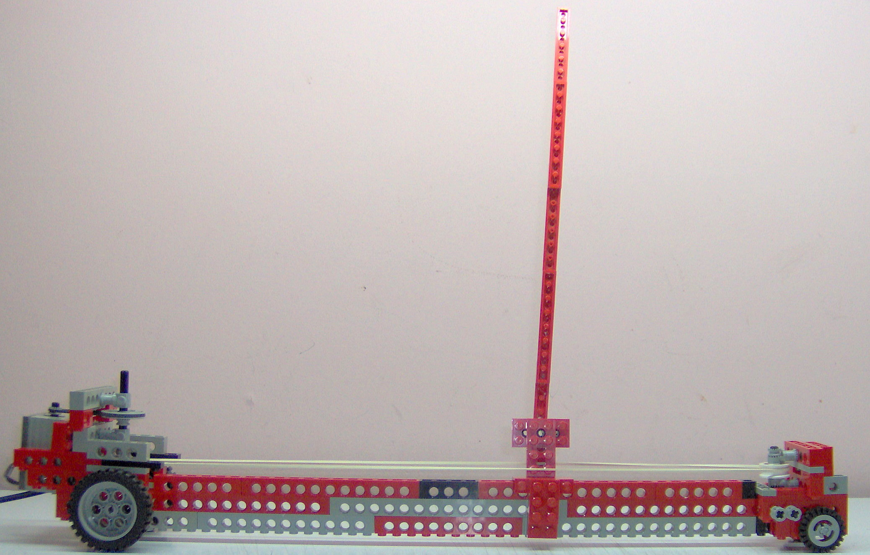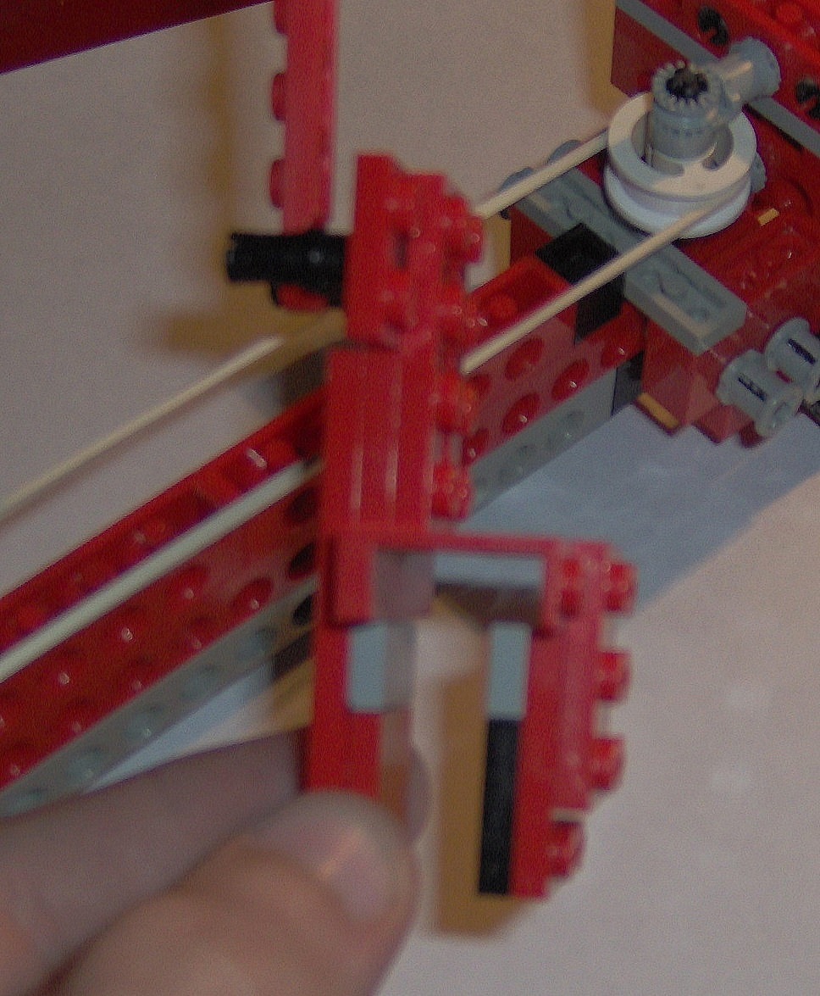
Foto 1: Sistema completo del péndulo invertidoFoto 2: base móvil

El movimiento de la base del péndulo, proviene de un motor de corriente continua junto con un arreglo de poleas y bandas elásticas.

Ésta disposición posee una "dead zone" en nuestro punto de trabajo, ya que constantemente debe realizar cambios de su sentido de giro.
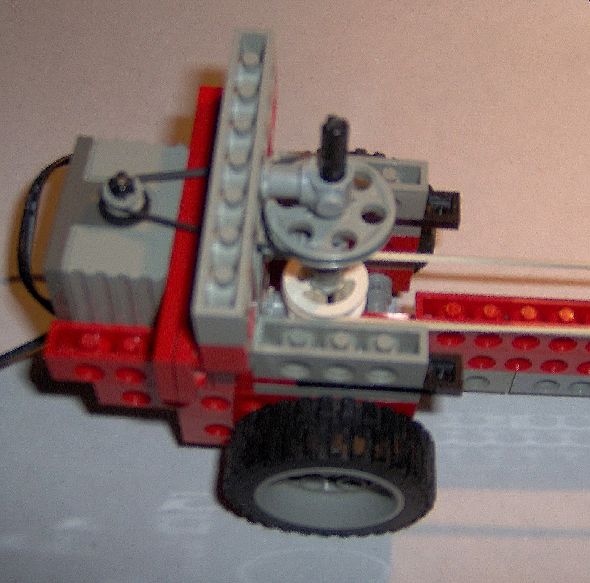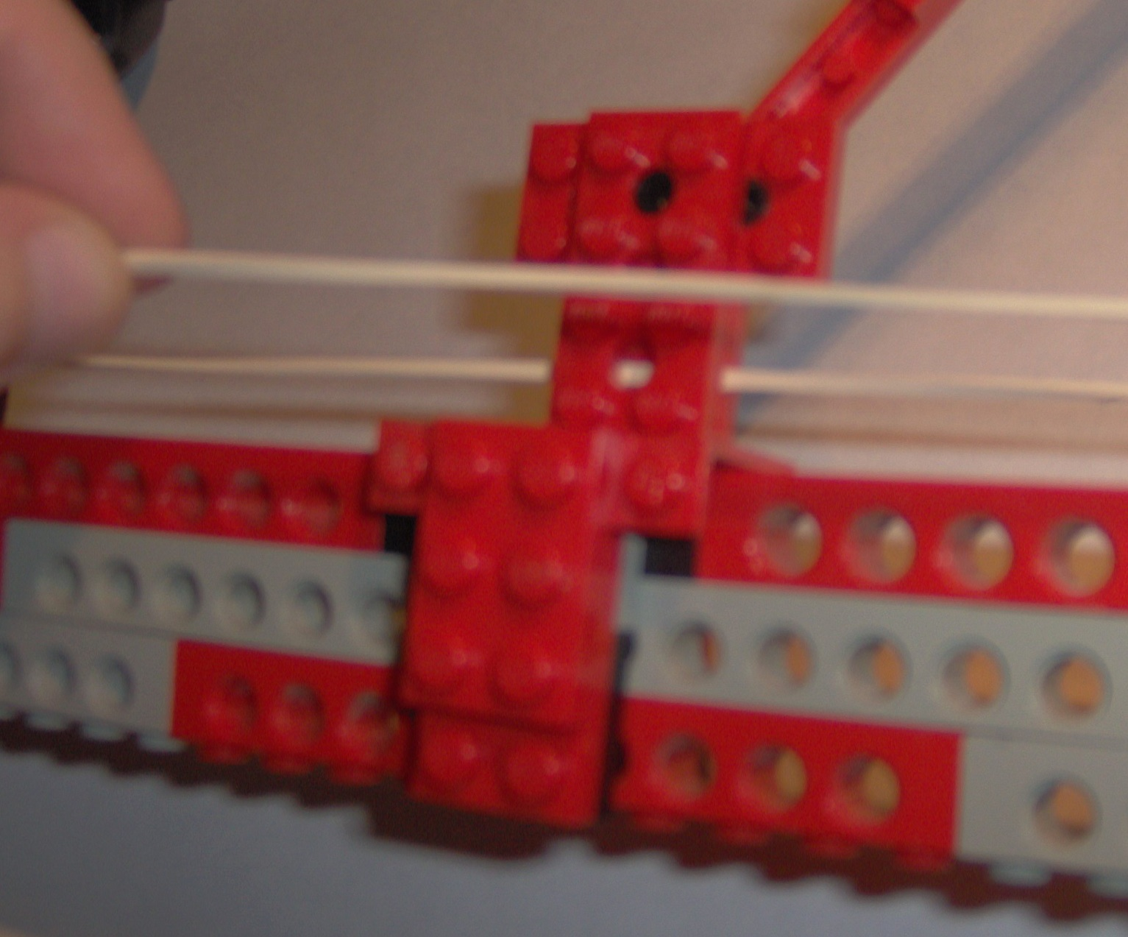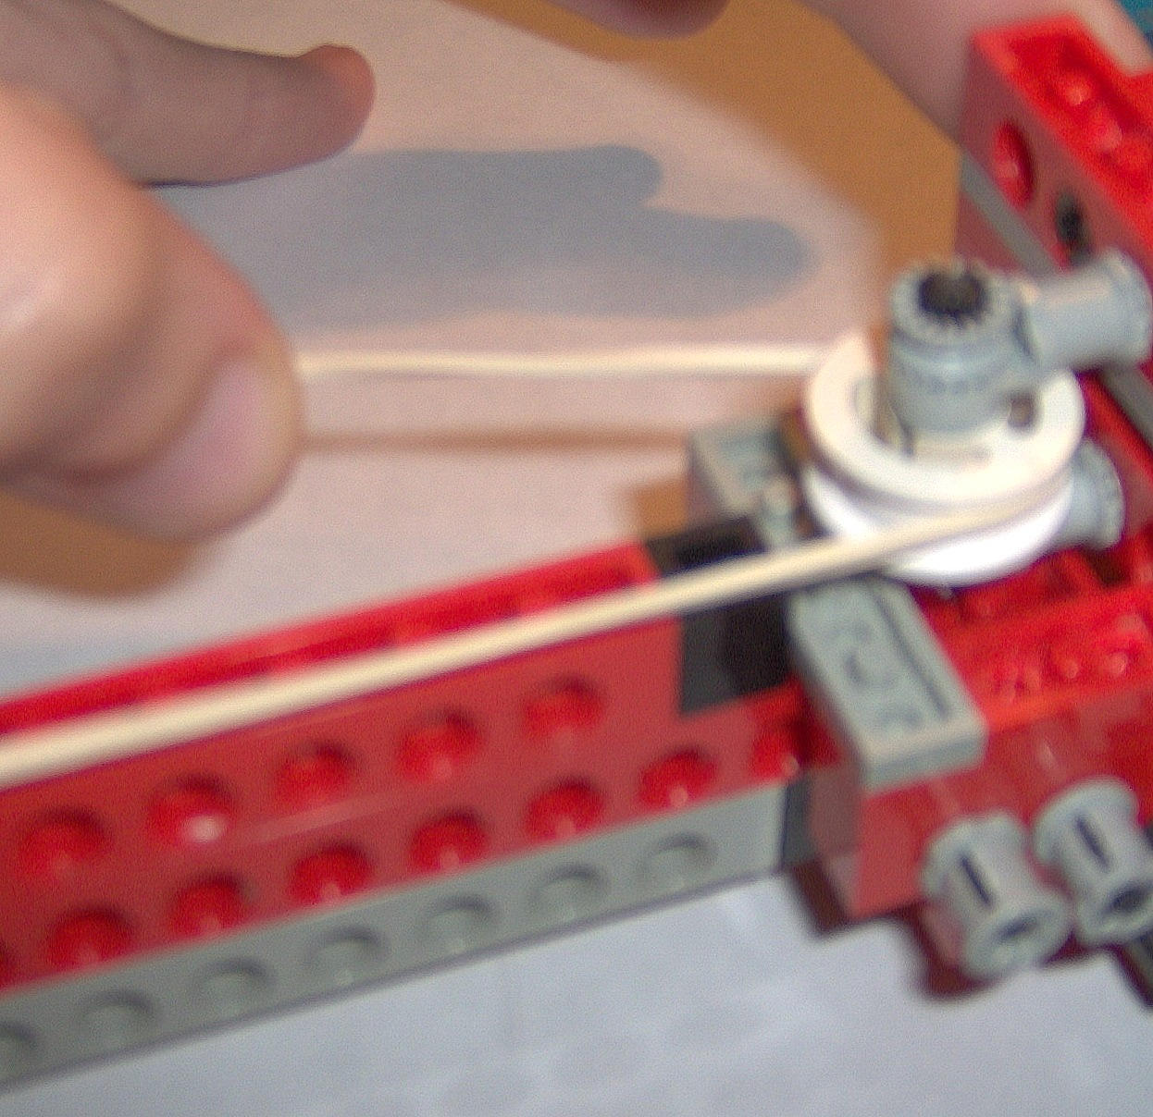
Foto 3: motor y acople, sujeción de la base móvil y extremos de las poleas

También debemos contemplar la gran elasticidad que presentan las bandas elásticas, y la fricción viscosa entre la banda y las poleas de los extremos, apreciables al ojo humano en las Fot. 3.

Modelado matemático del Péndulo y Base móvil
Aplicaremos al siguiente modelo matemático del péndulo con 2 grados de libertad, el método de Coordenadas Generalizadas y las Ecuaciones de Lagrange [5]:

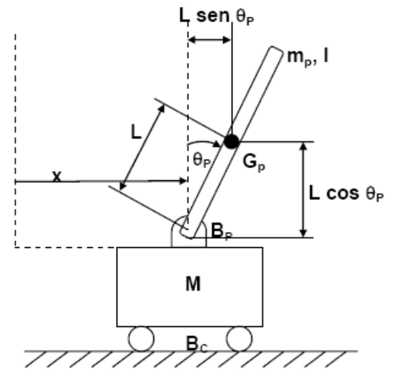
Figura 3: Esquema de nuestro sistema mecánico con referencias

Aplicando las Ecuaciones de Lagrange para las coordenadas generalizadas X y θp tenemos:

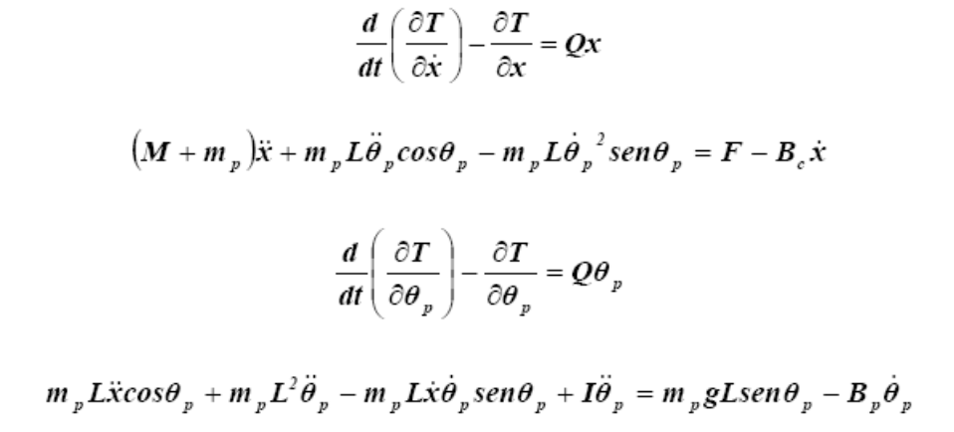

Estas ecuaciones, describen el movimiento del péndulo junto con su base móvil. Es necesario mencionar, que este modelo es una representación de la realidad física del péndulo. De esta manera, el péndulo puede tomar cualquier forma.
Sensor de posición del péndulo
La posición del péndulo viene representada por el ángulo θπ medido con respecto al eje vertical del sistema, pero a su vez nos interesa conocer la posición Ξ en dónde se encuentra la base móvil y la velocidad de cambio de la inclinación del péndulo δθπ/δτ.

Existen muchas maneras de medir éstas variables, ya sea con sensores magnéticos, electroestáticos, infrarrojos, etc. Aquí se ha optado por la utilización de una WebCam, debido a ser un componente de hardware standard y económico, facilitando la posibilidad de recrear la experiencia por otras personas con fines didácticos.

Tener presente que este "sensor de posición", requiere rutinas de código de visión artificial, para poder ingresar una inclinación del péndulo al sistema de control no lineal en real time.
Estas rutinas pueden ser portadas a otros entornos similares e incluso con mejores sistemas de adquisición de imagen, o suprimidas y reemplazadas por alguna disposición de sensores como los mencionados anteriormente.

La detección de movimiento implementada se divide en tres fases:
- Modelado del entorno utilizando una cámara fija: conversión de una imagen en información cruda, con su respectivo esfuerzo de cómputo.
- Segmentación del movimiento: se detectarán regiones en la imagen, correspondientes a objetos en movimiento. Las regiones detectadas serán porciones de la información cruda.
- Clasificación del objeto: diferenciar a nuestro péndulo de los demás objetos en movimiento.

Posterior a la detección, viene el seguimiento de los objetos en movimiento de nuestro interés (el péndulo). El sistema se encargará de realizar el seguimiento a través de los frames [6] de video en función del tiempo.

La esencia de las rutinas implementadas en este sistema, consiste en tirar dos profiles horizontales, y hacer una detección de bordes en las capas RGB [7] de la imagen, similar a lo mostrado en Fig. 4. Nuestro ejemplo se realizó sobre una imagen de 1024x768 píxeles.
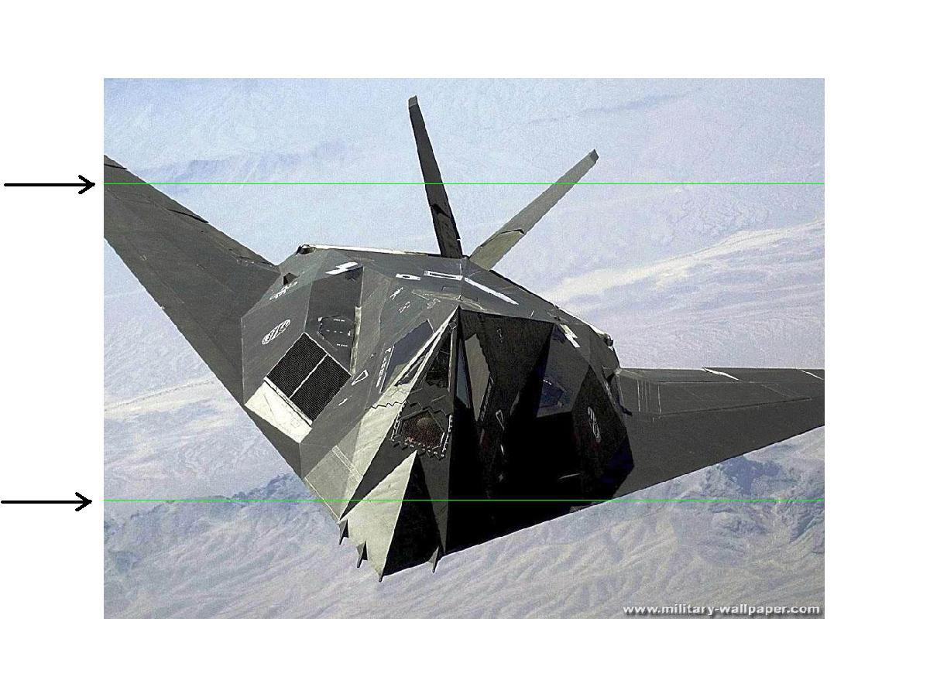
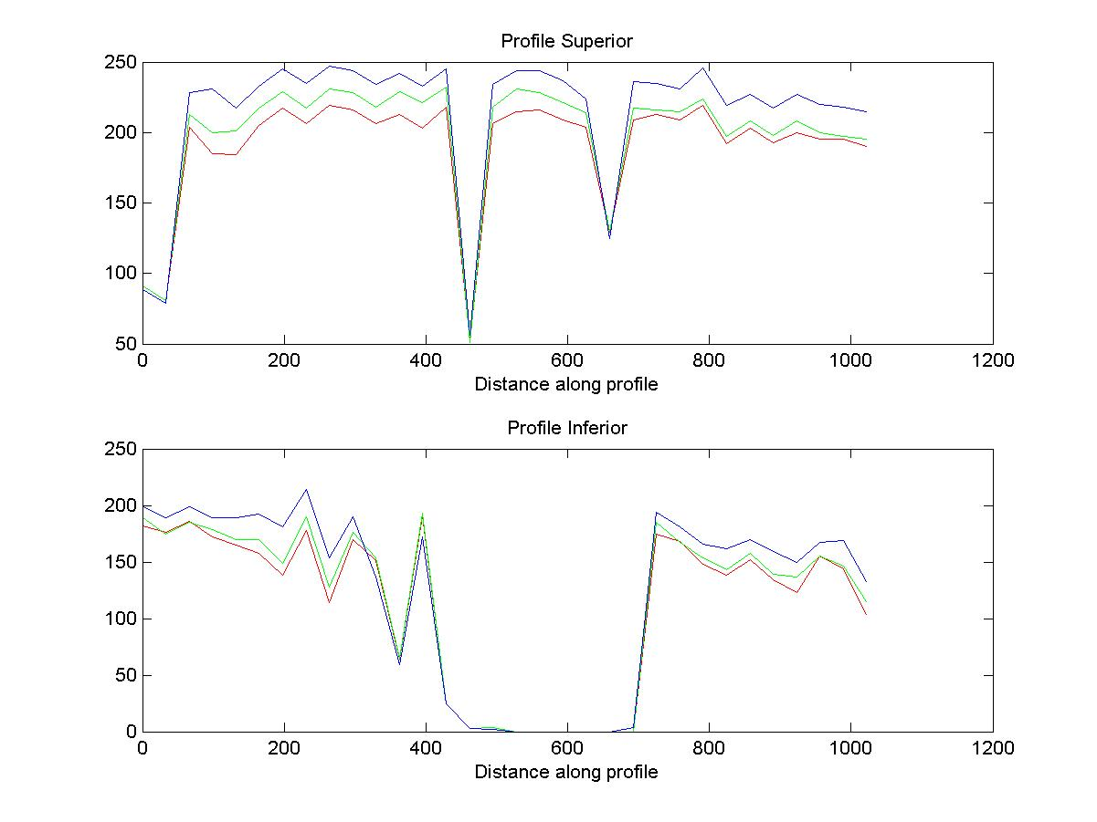
Figura 4: visualización de los dos profiles trazados sobre la imagen de un avión stealth F117, con su respectivo análisis de intensidad de color en cada píxel del profile

De esta manera, localizando los máximos o mínimos en los profiles, podemos precisar la inclinación de nuestro péndulo y calcular la velocidad instantánea de su movimiento.

Interface de control del motor de Corriente Continua
Buscando la sencillez y economía de nuestro hardware, se realizó una configuración conocida como "Puente H" [8] para excitar el motor. Dicha excitación es proporcionada mediante una fuente de alimentación de 9V de corriente continua, controlada a través de una etapa pre-excitadora hacia la placa de sonido de la computadora, la cuál emplea una modulación del tipo PWM (Modulación por Ancho de Pulso) [9].

Son presentados en la placa, unos pulsadores a modo de testeo rápido en campo, para asegurar el funcionamiento de la etapa de potencia del sistema.

A continuación se muestra el circuito esquemático (Fig. 5) y el PCB [10] implementado (Fot. 4).

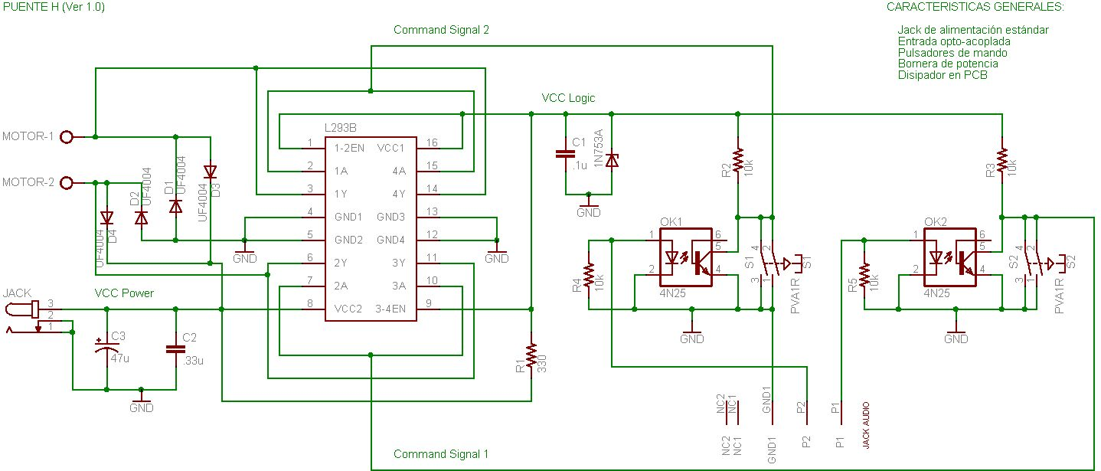
Figura 5: presentación esquemática del circuito Puente H - Versión 1

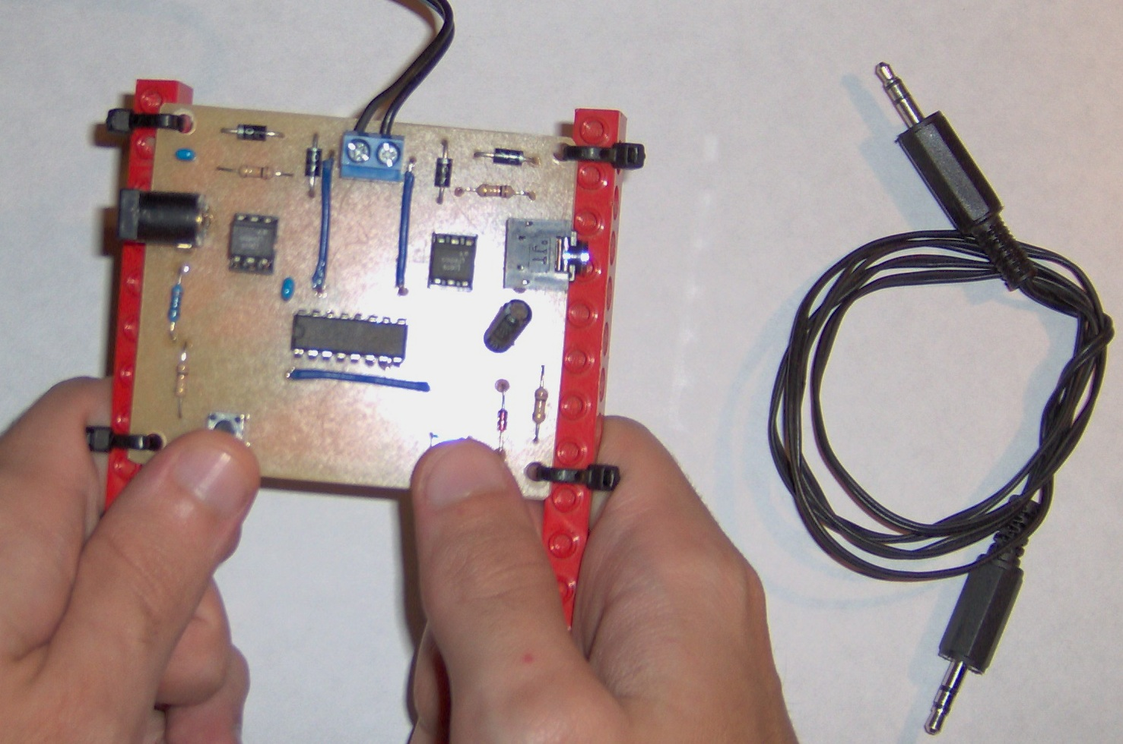

Foto 4: circuito Puente H implementado en un PCB

Modelado mediante Fuzzy Logic del Péndulo y su interface Mecánica-Eléctrica:
Se implementó un controlador tipo Mamdani con criterio min-max y una defuzzificación del tipo centroide [11] como se muestra en la Fig. 6.

El mismo presenta 3 entradas y 2 salidas, lo que conlleva alrededor de unas 11 reglas de activación, aunque el número de reglas se puede incrementar para obtener mejores prestaciones en el sistema de control de Dynamic Stabilization.
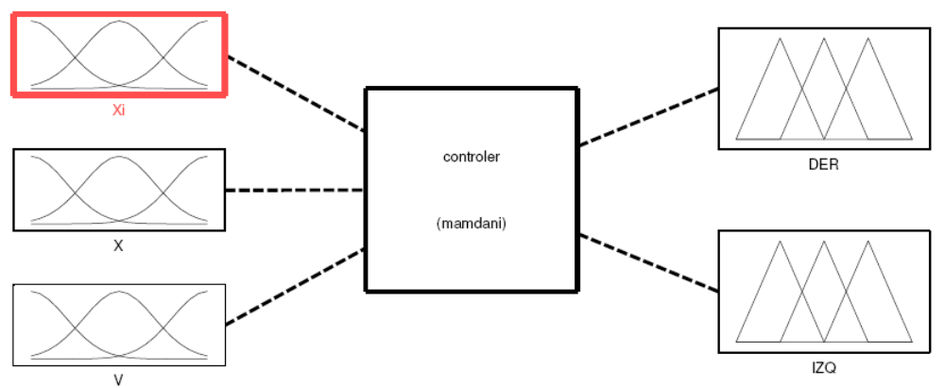
Figura 6: presentación esquemática del controlador difuso
Las entradas corresponden a la posición de la base móvil (Xi), el ángulo de inclinación del péndulo (X) y la velocidad instantánea de la oscilación (V).

Las salidas corresponden a una modulación que indica el sentido y velocidad de giro del motor. En la simulación del controlador (Fig. 7), se observa el grado de activación de cada regla en color amarillo, debido a su variable de entrada definida por las líneas verticales rojas y su consecuente proceso de defuzzificación en color azul en las variables de salida.

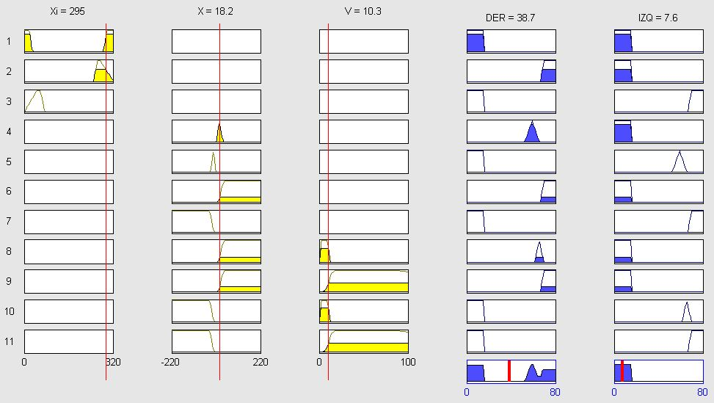
Figura 7: simulación del controlador difuso

Resultados
Los resultados obtenidos fueron satisfactorios, ya que pudimos demostrar que es posible desarrollar con poco dinero y recursos reutilizables, aplicaciones didácticas que resuelvan problemáticas complejas del mundo real, y específicamente del control no lineal.

Discusión
Al desarrollar el trabajo de investigación, se pudo observar que la plataforma mecánica Lego presenta cierto grado de versatilidad en cuanto a sus posibilidades y reconfiguración, que le permite convertirse en algo mas que un simple juguete. Como ser una herramienta mas para la educación y la motivación de los alumnos [12].

Entre sus características encontramos sistemas neumáticos [13], motores, y gran cantidad de sensores y actuadores [14] listos para usar. Por otra parte, lamentablemente la mayoría de ellos no se encuentran en el mercado de nuestro país y deben ser importados, lo que los vuelven menos accesibles.

Conclusión
Al realizar este trabajo, se pudo observar que el uso de la tecnología Fuzzy Logic es bastante prometedora, motivo por el cuál ha avanzado rápidamente a un sinnúmero de electrodomésticos y equipos de la vida diaria, proveyendo una alternativa mas simple y efectiva a ciertas problemáticas del control automático moderno.

El presente trabajo nos aporta un conocimiento de aplicación práctica de ésta tecnología, que para el caso particular de las aplicaciones matemáticas, científicas y de ingeniería es de sumo interés.

Futuras líneas de investigación
Se procurará reducir el tamaño del mecanismo para hacerlo mas simple a la hora de armarlo y desarmarlo para su traslado, y se acondicionará la etapa pre-excitadora para hacerla mas versátil en cuanto a los diversos proveedores de placas de sonido, y se profundizará en modificaciones a nuestro software de visión artificial para hacerlo mas inmune a las variaciones de iluminación, que es un factor crítico en todo sistema de visión.

Agradecimientos
A los profesores de la Cátedra de Introducción a la Inteligencia Artificial [15] de la UTN - Facultad Regional Buenos Aires [16], el Dr.Claudio Verrastro y el Ing. Juan Carlos Gómez, que sin su apoyo y conocimientos brindados en la asignatura, no hubiese sido posible el desarrollo del presente trabajo.

Referencias
[1] Segway - Dynamic Stabilization http://www.segway.es/index.asp
[2] iBOT - Dynamic Stabilization http://www.adaptado.es/content/view/65/30/
http://www.integrando.org.ar/investigando/silla_ibot.htm
[3] Matlab - http://www.mathworks.com/
[4] LEGO Technics - http://technic.lego.com/en-US/default.aspx
[5] Ingenieria de Control Moderna, Katsuhiko Ogata, Prentice Hall - 3Ed.1998
[6] Frames de video - http://en.wikipedia.org/wiki/Film_frame
http://en.wikipedia.org/wiki/Reference_frame_%28video%29
[7] RGB, red green and blue - http://en.wikipedia.org/wiki/Rgb
[8] Puente H - http://en.wikipedia.org/wiki/H-bridge
[9] PWM, Modulación por Ancho de Pulso - http://en.wikipedia.org/wiki/Pulse-width_modulation
[10] PCB, printed circuit board - http://en.wikipedia.org/wiki/Printed_circuit_board
[11] Fuzzy Logic – Redes neuronales y sistemas difusos, Bonifacio M. Del Brío, Alfredo S. Molina , 2ED.
Apuntes de cátedra de Introducción a la Inteligencia Artificial. UTN FRBA.
[12] Concursos de robótica - http://www.educarchile.cl/Portal.Base/Web/verContenido.aspx?ID=133682
[13] Sistemas neumáticos - http://www.techno-stuff.com/AirPressure.htm
[14] Motores, sensores y actuadores – http://www.extremenxt.com/lego.htm
http://www.mindsensors.com/index.php?module=pagemaster&PAGE_user_op=view_page&PAGE_id=58
[15] Introducción a la Inteligencia Artificial - http://www.secyt.frba.utn.edu.ar/gia/
[16] UTN FRBA - http://www.frba.utn.edu.ar/

Datos de Contacto:
Gustavo Damián Gil - Ing. Electrónica, Universidad Tecnológica Nacional, Facultad Regional Buenos Aires.
gustavo.gil@ieee.org

